Сайты, на которых публикуются образовательные ресурсы по проблемам безопасности и здоровья:
«Образовательные ресурсы» (адм. В.Н. Мошкин, http://obr-resurs.ru/);
«Безопасность и здоровье» (адм. Н.В. Мошкин, http://risk-net.ru/).

В октябре 2008 г. В.Н. Мошкин издал плакаты по ПДД для ДОУ и начальной школы:
Безопасность и правила дорожного движения. Комплект плакатов для дошкольных образовательных учреждений. - Барнаул, 2008. (10 плакатов). 2008.
© В.Н. Мошкин, 2008 г.
Плакаты изданы в рамках краевой целевой программы «Повышение безопасности дорожного движения в Алтайском крае в 2006-2012 годах».
Технические характеристики плакатов: формат 60*42 см. на бумаге плотностью 150 г/м.
Информация об авторах плакатов:
- Мошкин В.Н., доктор педагогических наук, профессор ААЭП, БГПУ.
- Белобородов А.Ф., начальник УГИБДД ГУВД Алтайского края.
- Виноградова Е.А., инспектор отделения пропаганды безопасности дорожного движения УГИБДД ГУВД Алтайского края.
- Коломеец Е.Н., старший инспектор отделения пропаганды безопасности дорожного движения УГИБДД ГУВД Алтайского края.
- Шалухина О.Б., художник.
Эксперты: Воробьев Ю.И., Хворова В.В.
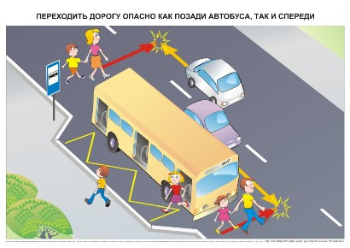

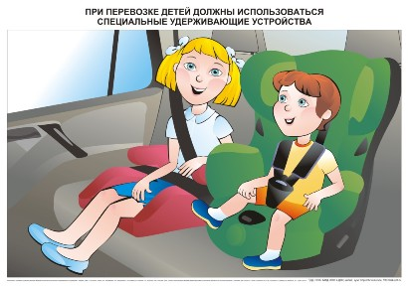

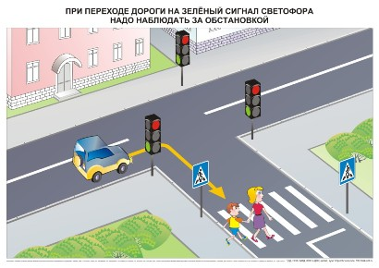

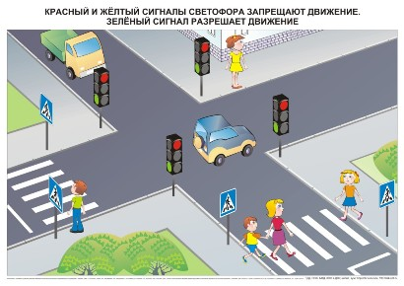

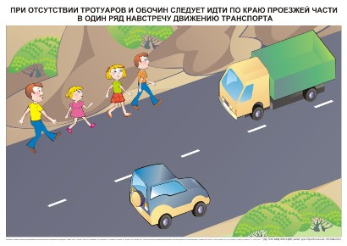

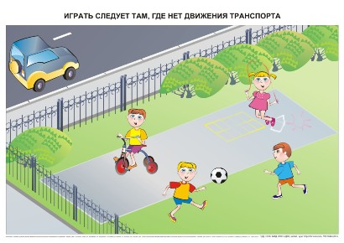

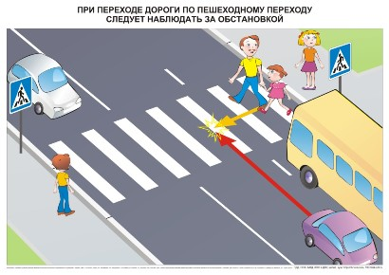

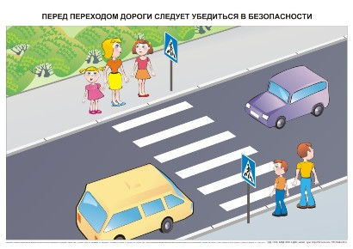

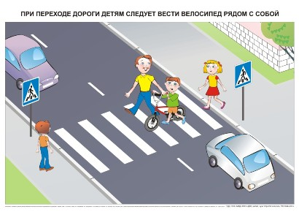

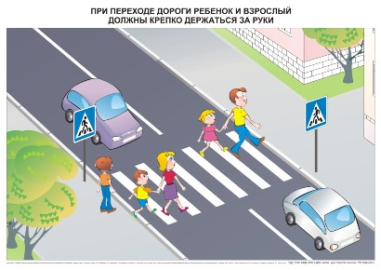

По вопросам приобретения плакатов обращаться к Владимиру Николаевичу Мошкину (vladmoshk@yandex.ru, admin@obr-resurs.ru).
Условия приобретения плакатов будут опубликованы в октябре на сайтах:
«Образовательные ресурсы» (адм. В.Н. Мошкин, http://obr-resurs.ru/);
«Безопасность и здоровье» (адм. Н.В. Мошкин, http://risk-net.ru/).

